Świętochłowice, 22 grudnia 2017dna 7

GN.6840.170.2017.TD

Na podstawie § 15 Rozporządzenia Rady Ministrów z dnia 14 września 2004 r. w sprawie sposobu
i trybu przeprowadzania przetargów oraz rokowań na zbycie nieruchomości (Dz. U. z 2014 r., poz. 1490), uchwały Nr IV/24/14 Rady Miejskiej w Świętochłowicach z dnia 19 grudnia 2014 r. w sprawie określania zasad nabywania, zbywania i obciążania nieruchomości oraz ich wydzierżawiania lub wynajmowania na okres dłuższy niż trzy lata (Dz. Urz. Woj. Śląskiego z 2014 r., poz. 6724), zarządzenia Nr 500/2017 Prezydenta Miasta Świętochłowice z dnia 31 października 2017 r. w sprawie ogłoszenia pierwszego przetargu ustnego ograniczonego na sprzedaż nieruchomości gruntowej położonej w Świętochłowicach przy ul. Bytomskiej 1

Prezydent Miasta Świętochłowice
ogłasza pierwszy przetarg ustny ograniczony
do właścicieli nieruchomości przyległych
na sprzedaż nieruchomości gruntowej

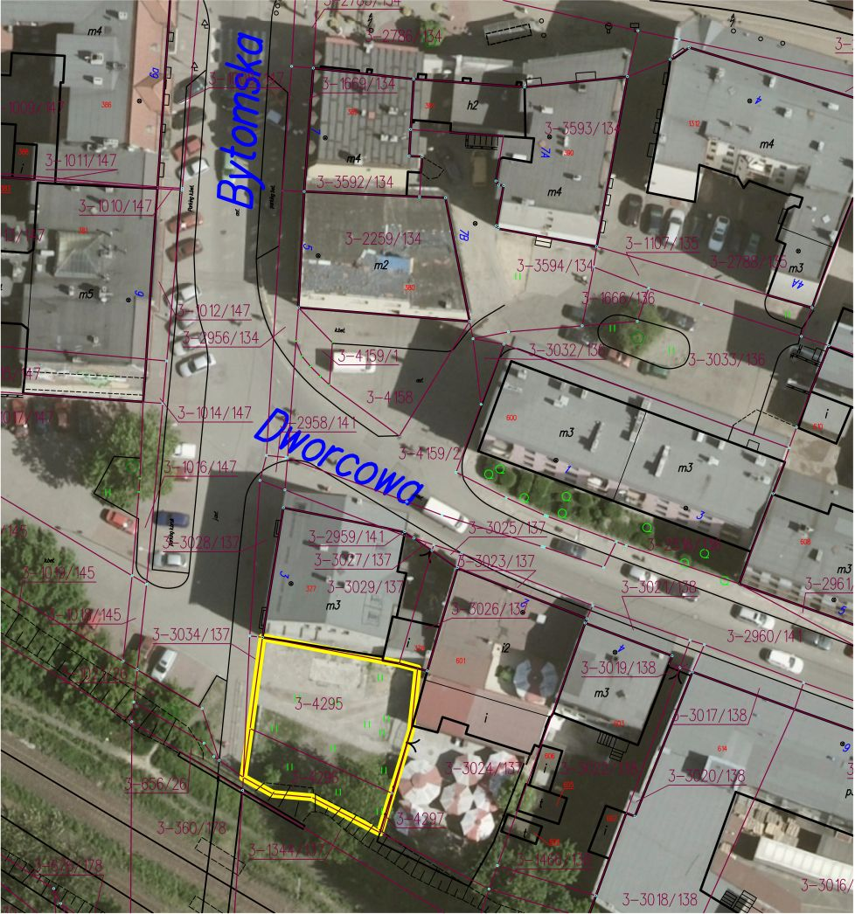

1) położonej w Świętochłowicach przy ul. Bytomskiej nr 1 obejmującej działki o numerach ewidencyjnych: 4295 o pow. 256 m², 4296 o pow. 95 m², zapisanej w księdze wieczystej Nr KA1C/00007525/9 Sądu Rejonowego w Chorzowie, pozostającej własnością Gminy Świętochłowice.
2) położonej w strefie centralnej miasta, w dzielnicy Centrum.
3) niezabudowanej, nieogrodzonej, w części urządzonej placem postojowym o nawierzchni z płyt betonowych o kształcie zbliżonym do kwadratu.
4) posiadającej bezpośredni dostęp do drogi publicznej o nawierzchni asfaltowej - ulicy Bytomskiej.
5) istniejące uzbrojenie terenu: działki posiadają możliwość pełnego uzbrojenia.

6) zgodnie z obowiązującym planem zagospodarowania przestrzennego przedmiotowy teren położony jest w obrębie jednostki o symbolu MW/U o przeznaczeniu podstawowym: „tereny zabudowy mieszkaniowej wielorodzinnej i usługowej”.
7) cena wywoławcza nieruchomości gruntowej – 22 000,00 zł (słownie: dwadzieścia dwa tysiące złotych). Cena gruntu przeznaczonego do sprzedaży będzie podlegać powiększeniu o należny podatek VAT wg stawki 23% na podstawie art. 41 ust. 1 ustawy z dnia 11 marca 2004 r. o podatku od towarów i usług (Dz. U. z 2017 r., poz.1221, z późn. zm.)
Nabywca nie płaci podatku od czynności cywilnoprawnych (PCC) na podstawie art. 2 pkt. 1 ppkt. g) ustawy z dnia 9 września 2000 r. o podatku od czynności cywilnoprawnych (Dz. U. z 2017 r., poz. 1150).
8) uzasadnienie do wyboru formy przetargu: ograniczone możliwości zagospodarowania nieruchomości jako samodzielnej. Przetarg jest ograniczony do właścicieli działek sąsiadujących
z działkami numerze ewidencyjnym: 4295, 4296 i 4297, tj. właścicieli działek o numerach ewidencyjnych: 3023/137, 3024/137, 3026/137, 3027/137 i 3029/137, obręb Świętochłowice.
9) pierwszy przetarg ustny ograniczony odbędzie się w dniu 9 lutego 2018 r. o godz. 11⁰⁰
w Urzędzie Miejskim w Świętochłowicach, ul. Katowicka 54, pokój nr 118.
10) wadium należy wnieść w pieniądzu w kwocie 2 500,00 zł (słownie: dwa tysiące pięćset złotych). Wadium należy wnieść przelewem na konto w PKO BP S.A. nr 73 1020 2313 0000 3602 0574 0586 do dnia 5 lutego 2018 r., z zaznaczeniem „GN/2018/wadium do przetargu ul. Bytomska 1”. Za datę wpłaty wadium przyjmuje się datę uznania środków pieniężnych na rachunku bankowym Urzędu.
11) o wysokości postąpienia decydują uczestnicy przetargu, z tym że postąpienie nie może wynosić mniej niż 1% ceny wywoławczej.
12) do przetargu mogą przystąpić wyłącznie właściciele działek wymienionych w tytule ogłoszenia i wpisani do księgi wieczystej danej działki jeżeli wpłacą wadium w określonej wysokości i w wyznaczonym terminie oraz przedłożą komisji przetargowej w dniu przetargu:
a) dowód tożsamości,
b) kopię dowodu wniesienia wadium,
c) oświadczenie o zapoznaniu się ze stanem prawnym i technicznym nieruchomości,
d) oświadczenie, iż w przypadku potrzeby wznowienia granic nieruchomości, uczestnik zobowiązuje się do zlecenia wykonania tej czynności na własny koszt.
13) osoby, które mogą być uczestnikami przetargu są zobowiązane do 5 lutego 2018 r., godz. 15:30 zgłosić uczestnictwo w przetargu poprzez złożenie w Wydziale Gospodarki Nieruchomościami Urzędu Miejskiego w Świętochłowicach, ul. Katowicka 54, pokój nr 112, pisemnego zgłoszenia.
Lista osób zakwalifikowanych do uczestnictwa zostanie wywieszona w dniu 8 lutego 2018 r. na tablicy ogłoszeń Urzędu Miejskiego w Siemianowicach
14) wadium wpłacone przez uczestnika przetargu, który przetarg wygrał, zalicza się
na poczet ceny nabycia nieruchomości, a wadium wpłacone przez pozostałe osoby zwraca się nie później niż przed upływem 3 dni od dnia odwołania lub zamknięcia przetargu.
15) osoba, która wygrała przetarg jest zobowiązana, przed zawarciem aktu notarialnego,
do wpłaty przelewem na konto Urzędu Miejskiego w PKO BP S.A. nr 70 1020 0000 3202 0574 0545 wylicytowanej ceny. Miejsce i termin zawarcia umowy notarialnej zostaną podane w pisemnym zawiadomieniu najpóźniej w ciągu 21 dni od dnia rozstrzygnięcia przetargu.
16) wadium nie podlega zwrotowi, jeżeli osoba ustalona jako nabywca prawa własności nieruchomości nie stawi się bez usprawiedliwienia w miejscu i terminie ustalonym do zawarcia umowy nabycia nieruchomości, podanym w zawiadomieniu, o którym mowa w pkt. 14 niniejszego ogłoszenia. W takim przypadku organizator przetargu może odstąpić od zawarcia umowy.
17) przetarg jest ważny bez względu na liczbę uczestników, jeżeli chociaż jeden uczestnik zaoferował co najmniej jedno postąpienie powyżej ceny wywoławczej.
18) koszty opłaty notarialnej i koszty opłaty sądowej ponosi nabywca.
19) uczestnik, który wygra przetarg nabywa prawo własności nieruchomości na zasadach określonych w ustawie z dnia 21 sierpnia 1997 r. o gospodarce nieruchomościami
(Dz. U. z 2016 r., poz. 2147, z późn.zm.).
20) Prezydent Miasta Świętochłowice zastrzega sobie prawo odwołania przetargu lub zmiany jego warunków z ważnych powodów.
21) ogłoszenie niniejsze podlega publikacji w prasie codziennej ogólnokrajowej – w Monitorze Urzędowym oraz zostało wywieszone na tablicy ogłoszeń w siedzibie Urzędu Miejskiego w Świętochłowicach przy ul. Katowickiej 54. Ogłoszenie o przetargu dostępne jest również w Internecie pod adresem www.swietochlowice.pl w BIP.
22) Dodatkowe informacje można uzyskać w Wydziale Gospodarki Nieruchomościami Urzędu Miejskiego w Świętochłowicach, pokój nr 112, tel. (32)3491-932.

Z up. Prezydenta Miasta
Pierwszy Zastępca Prezydenta Miasta

/-/ Bartosz Karcz

